26.05.2013 Микро- экспедиция с ТПП «Приятель-8», 10116 кГц, 3 ватта, диполь .

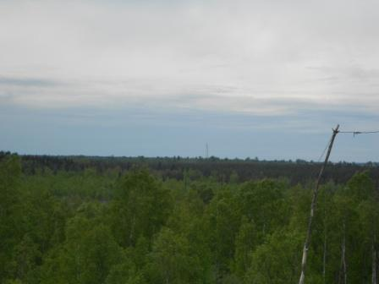
Сообщили, что в Петербурге проливной дождь, у нас дождя нет, тучи на горизонте подходят…
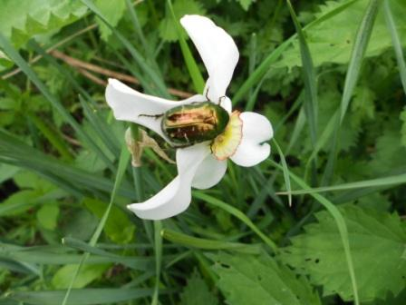
Насекомые никакой тревоги не показывают.
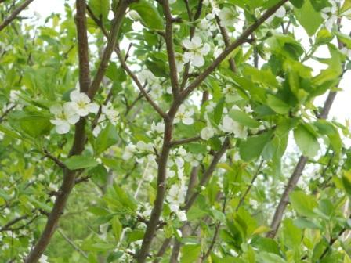

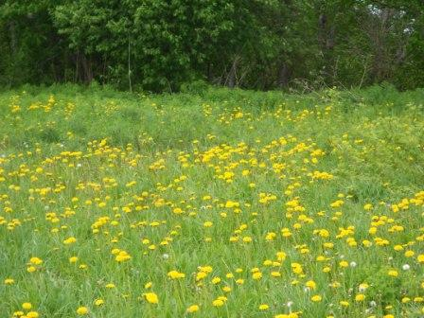

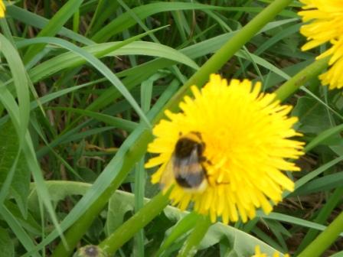

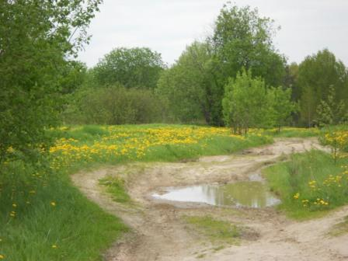

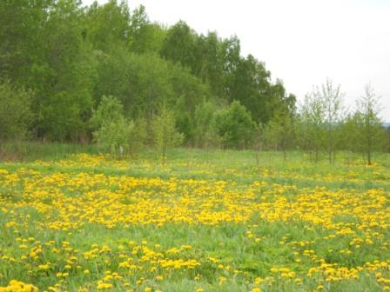
Есть где разгуляться всяким пчёлам, осам, шмелям и прочим медоносным насекомым.

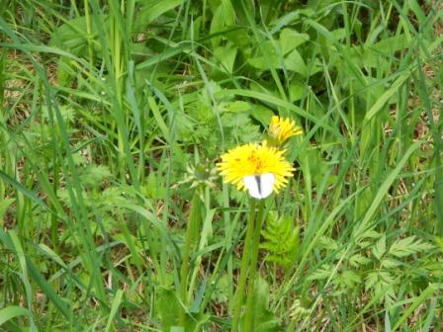

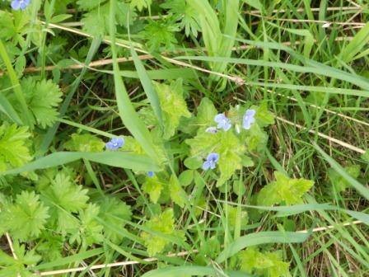

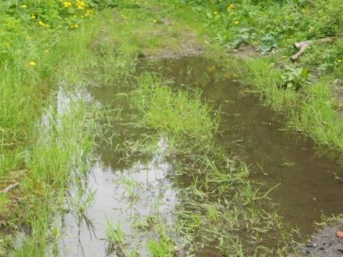

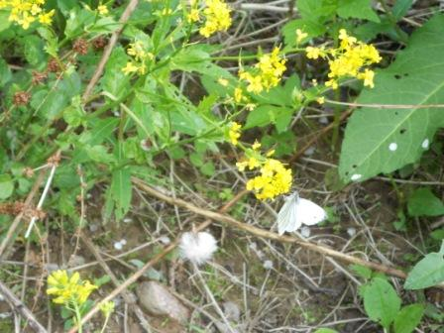
Бабочка.

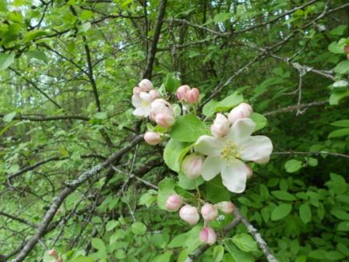

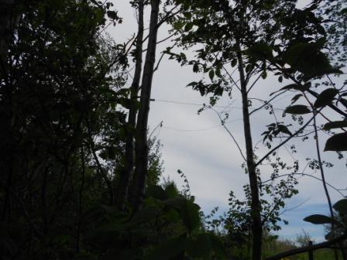
Упало несколько капель… и всё. Но, решил всё- же забраться в полу- разрушенный вигвам, там дождь не страшен.
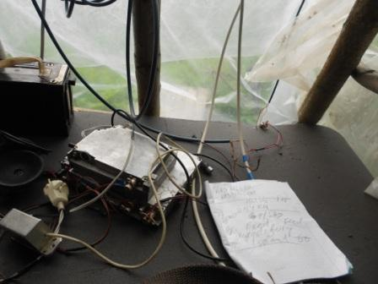

Быстро развёртываю радио. На 10116 и около, присутствует активность радиолюбителей.
Неплохо! В предыдущий выход я битый час передавал CQ, пока не удалось провести единственную связь.
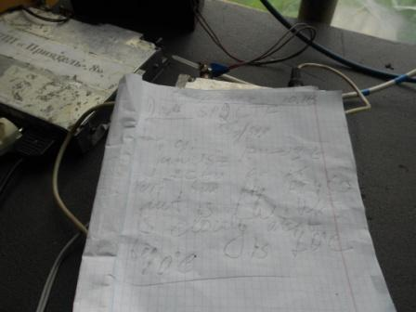
Быстро откликнулся SP2CTF, в Польше +10 градусов. У нас просто жара +13!
Похихикали на скудном запасе польских и русских слов. Но, от души!

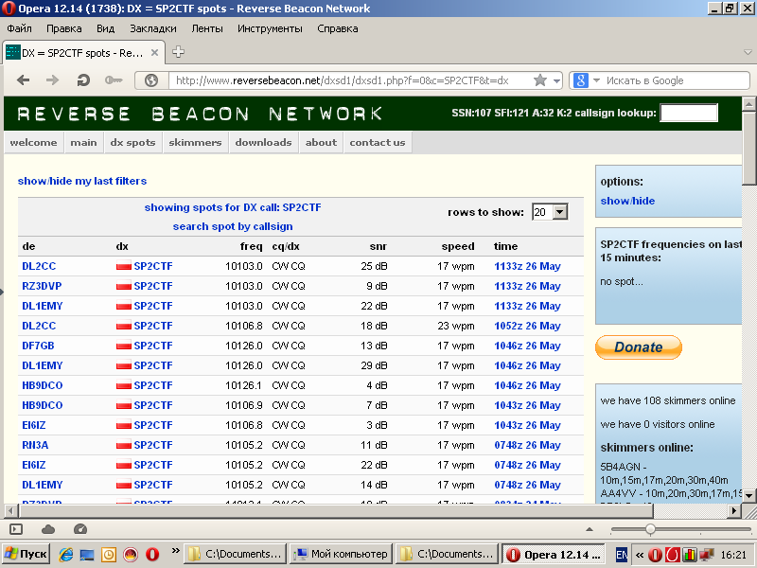
Работу Janusz(а) скиммеры засекли. Моё присутствие QRP/p не обнаружили…

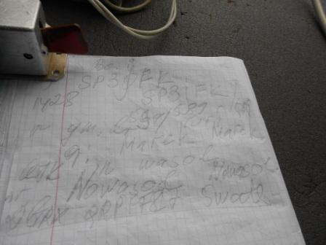
Позывной SP3JFK я помню, имя «Marek» точно не мог вспомнить, но что встречались я помню 100%.
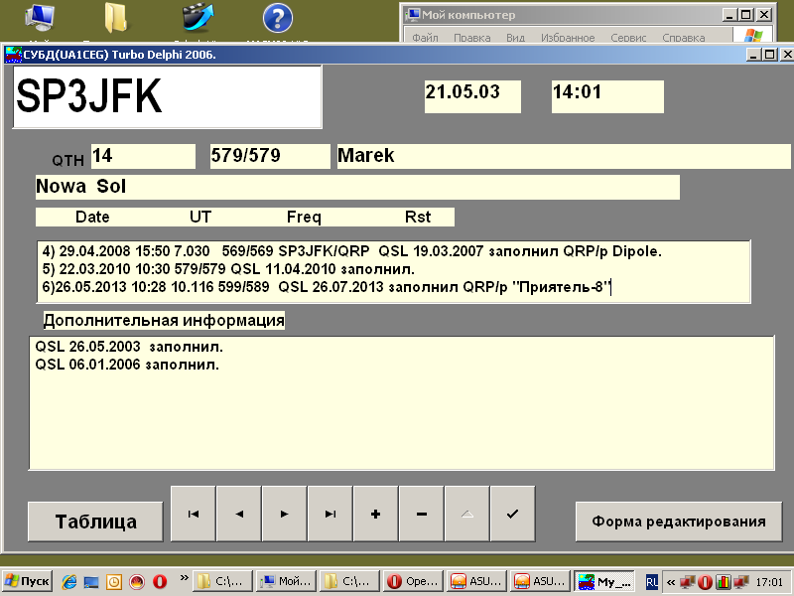
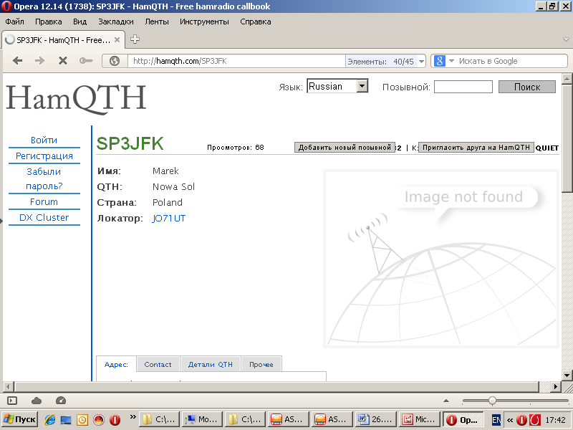

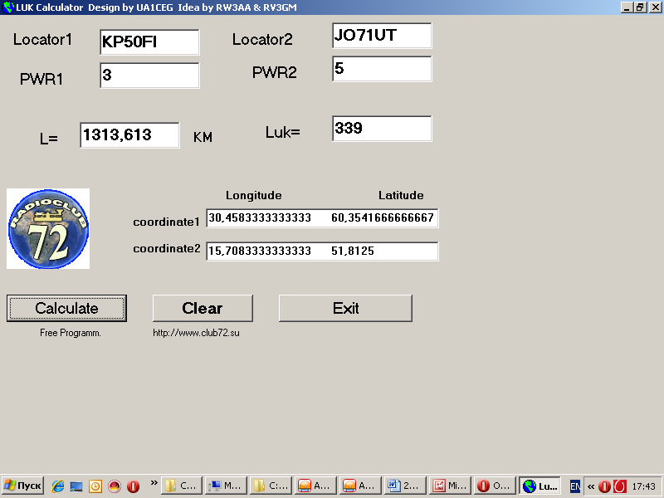
Это 2*QRP QSO, с неплохим коэффициентом LUK.
(По моим личным критериям, QRP QSO- это только двустороннее QSO между QRP станциями! )
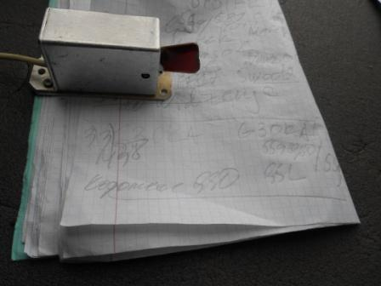
G3OKA я принимал не громко, но уверенно. Поговорить не получилось, корреспондент
после RST предложил обменяться QSL и перешёл на другую частоту.
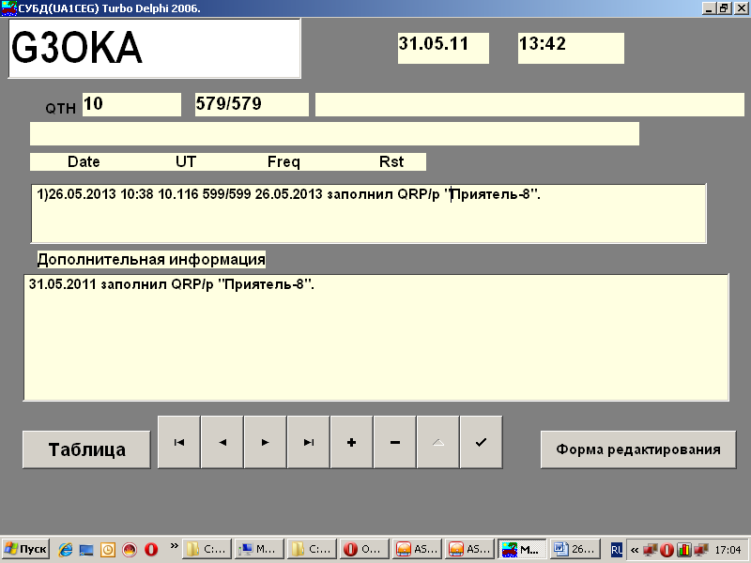

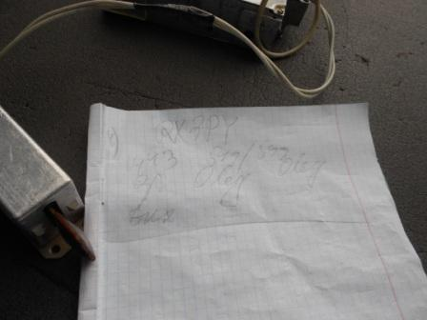

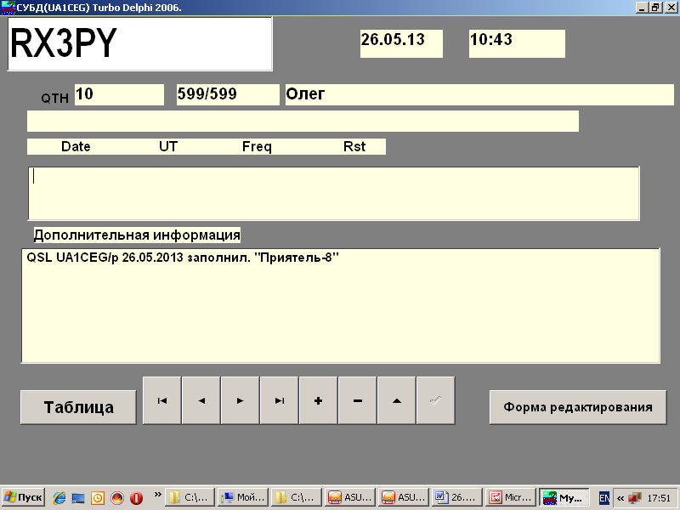
C Олегом, RX3PY встречаемся впервые.

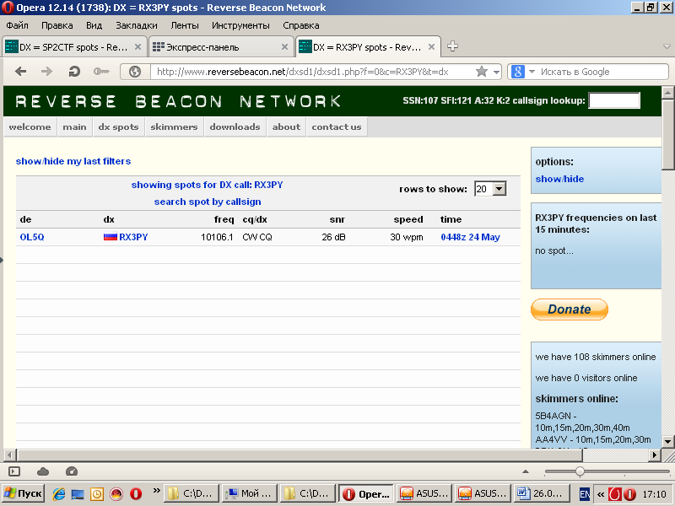
Скиммеры сигнал RX3PY сегодня тоже не засекли.

Вполне успешно сегодня прошла микро- экспедиция.
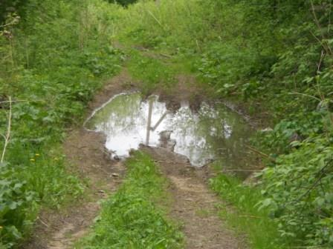
Огибая лужи, возвращаюсь домой.
До встречи в эфире!

73! UA1CEG Юрий Александров, д.Гарболово. Ленинградской области, Всеволожского района.
LO23, KP50FI.
Сайт ua1ceg.club72.su

